REPORT lần 2
Một số trường hợp đặc biệt được phát hiện trong data : xe đẩy, người lao công, trẻ em, người bảo vệ, nhân viên.
- Background Subtraction :
So sánh sự khác biệt của frame hiện tại với frame nền. Nguyên tắc là tạo model nền gần giống như nền thực.
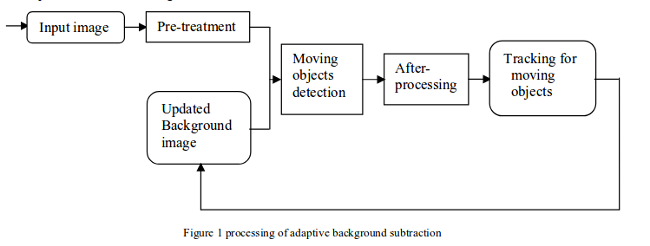

- Pre-treatment : Bước này được thực hiện để giảm nhiễu của ảnh khi trời đang mưa hoặc tuyết rơi, …
- Backgroud modeling : Mô hình nền là cốt lỗi của thuật toán này. Mô hình nền phải càng giống với nền thực thì mới có thể nhận biết được đối tượng di chuyển. Hiện tại bộ lọc trung vị và trung bình được sử dụng rộng rãi để tìm ra mô hình nền. Theo kinh nghiệm bộ lọc trung vị có vẻ tốt hơn.
Target Detection
- $B_{t}\left(x,y\right)=median F_{k}\left(1,m\right), k=1,2,…m$
- Đặt $X_{t}\left(x,y\right)$ là pixel của frame hiện tại $B_{t}(x,y)$ là pixel của ảnh background. Chọn T là một ngưỡng nào đó ( có thể tính toán được ). Khi mà $\left|X_{t}\left(x,y\right)-B_{t}\left(x,y\right)\right|>T$. Pixel sẽ được xác định là object foreground và chúng ta sẽ chuyền sang ảnh binary.
- Cập nhật background lên tục theo thời gian : đặt $B_{n}(x,y)$ là một background hiện tại, $F_{n}(x,y)$ là frame hiện tại, khi sự khác biệt giữa $\left|B_{n-1}\left(x,y\right)-F_{n}\left(x,y\right)\right|<T$ thì tức có nghĩa là background của khung cuối cùng nhỏ hơn ngưỡng T, chúng ta xác định lại background là frame hiện tại. Nếu không, cập nhật $B_{n}\left(x,y\right)= B_{n-1}(x,y)$. Ngưỡng T được tùy chỉnh theo môi trường cho thích hợp
After-treatment
- Tiếp tục loại bỏ nhiễu bằng cách sử dụng morphological
Detecting and tracking of moving objects
- Gắn nhãn cho từng loại object
- Đối tượng có thể bị nhiễu bởi bóng của đối tượng đó. Vấn đề này được coi là vấn đề lớn nan giải nhất khi trích xuất người di chuyển.

- Temporal Differencing and Background Subtraction

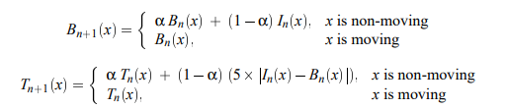

Temporal Layers for Adaptive Background Subtract
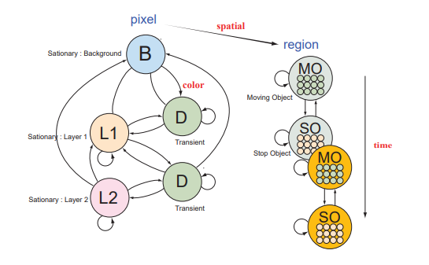
- Lớp phát hiện dựa trên 2 quy trình : phân tích pixel và phân tích vùng. Mục đích của việc phân tích pixel là để xác định xem pixel đó là ảnh tĩnh hay tạm thời bằng cách quan sát giá trị cường độ của nó theo thời gian. Phân tích khu vực đề cập đến việc gom nhóm cách pixel thành các vùng chuyển động và vùng bị dừng.
- Hình dưới mô tả quá trình
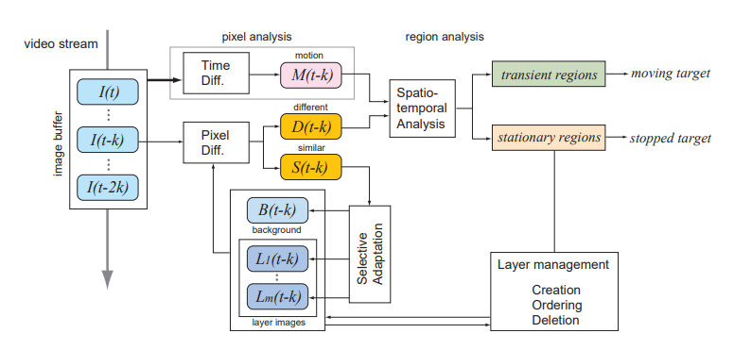
Phân tích thời gian được sử dụng trên cơ sở mỗi pixel để xác định xem pixel có tạm thời hay không. Pixel tạm thời được nhóm thành các nhóm và được gán cho các lớp không gian thời gian. Một quá trình quản lý lớp theo dõi các lớp nền khác nhau.
Một yếu tố quan trọng của thuật toán này là nó cần quan sát hành vi của một điểm ảnh trong một thời gian trước khi xác định xem điểm ảnh đó có đang chuyển đổi hay không. Người ta đã quan sát thấy rằng giá trị cường độ của một pixel hiển thị ba cấu hình đặc trưng tùy thuộc vào những gì đang xảy ra trong cảnh tại vị trí pixel đó.

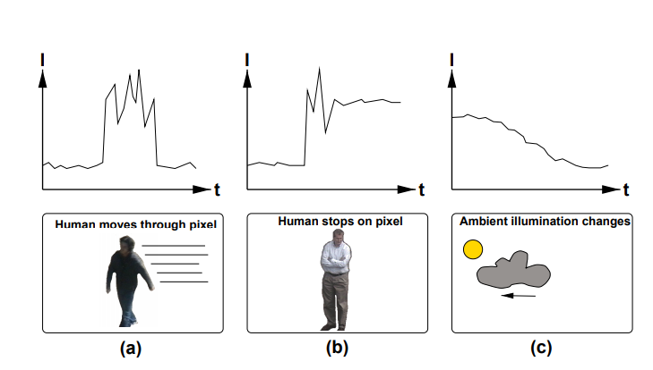
Hình (a) : Một đối tượng hợp pháp di chuyển qua pixel hiển thị một hồ sơ thể hiện một sự thay đổi về cường độ, sau đó là một khoảng thời gian bất ổn, sau đó một bước trở lại cường độ nền ban đầu.
Hình (b) : Một đối tượng hợp pháp di chuyển qua điểm ảnh và điểm dừng hiển thị một hồ sơ thể hiện một sự thay đổi về cường độ, sau đó là một khoảng thời gian bất ổn, sau đó nó lắng xuống một cường độ mới khi đối tượng dừng lại.
Hình (c ): Sự thay đỗi về thời tiết, ánh sáng, các yếu tố bên ngoài,… có xu hướng thay đỗi mượt hơn.
Bản chất của sự thay đỗi cường độ của điểm ảnh có 2 yếu tố quan trọng là : sự tồn tại của một bước thay đổi đáng kể về cường độ và giá trị cường độ mà hồ sơ ổn định sau khi đi qua một giai đoạn bất ổn. Để giải thích ý nghĩa của thay đổi bước (ví dụ: đối tượng đi qua, dừng lại hoặc rời khỏi pixel), chúng ta cần quan sát đường cong cường độ ổn định lại sau khi thay đổi bước. Điều này giới thiệu thời gian trễ trong tiến trình. Đặc biệt, các quyết định hiện tại được thực hiện về các sự kiện pixel k khung hình trong quá khứ. Trong bài báo này k được đặt thành tương ứng với 1s của video

- Optical Flow
Optical flow hoạt động dựa trên những giả thiết:
- Độ lớn pixel của object không thay đổi giữa các frames
- Các neighboring pixels có cùng chuyển động tương tự
Xét pixel $(x,y,t)$ có độ lớn $I(x,y,t)$. Pixel này di chuyển một khoảng $(dx,dy)$ mất $dt$ thời gian. Vì pixel này có độ lớn không đổi, ta có:
$$I\left(x,y,t\right)=I(x+dx,y+dy,t+dt)$$
Khai triển Taylor cho vế phải:
$$I\left(x+dx,y+dy,t+dt\right)=I\left(x,y,t\right)+ I_{x}dx+ I_{y}dy+I_{t}dt$$
Ta có phương trình Optical Flow:

$I_{x}u+ I_{y}v+I_{t}=0$
với $u=\frac{dx}{dt}$và $v= \frac{dy}{dt}$

Hai phương pháp chủ yếu xác định u,v:
- Phương pháp Lucas-Kanade
- Phương pháp Horn-Schunck

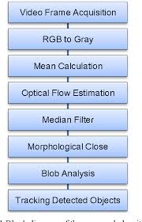
Thuật toán Tracking dựa vào Optical flow:
- Chuyển đổi RGB sang ảnh xám rồi tính trung bình ảnh
- Thực hiện Optical flow
- Lọc nhiễu với median filter và morphological close
- Phân tích và đánh dấu object

- Frame Differencing
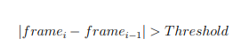

Thuật toán thô nhất trong các thuật toán dễ bị thay đỗi bởi điều kiện ánh sáng, camera tự động lấy nét, chỉnh độ sáng, … Do đó, trong thực tế, một giá trị ngưỡng được sử dụng để phân biệt chuyển động thực từ tiếng ồn. Một bất lợi có thể xảy ra là vì nó chỉ sử dụng một khung hình trước đó, sự khác biệt về khung có thể không thể xác định các pixel bên trong của một đối tượng chuyển động lớn, đồng nhất.

